**"النسوية والمنظور الإسلامي: آفاق جديدة للمعرفة والإصلاح"**

**كتاب جديد في حقل واعد**

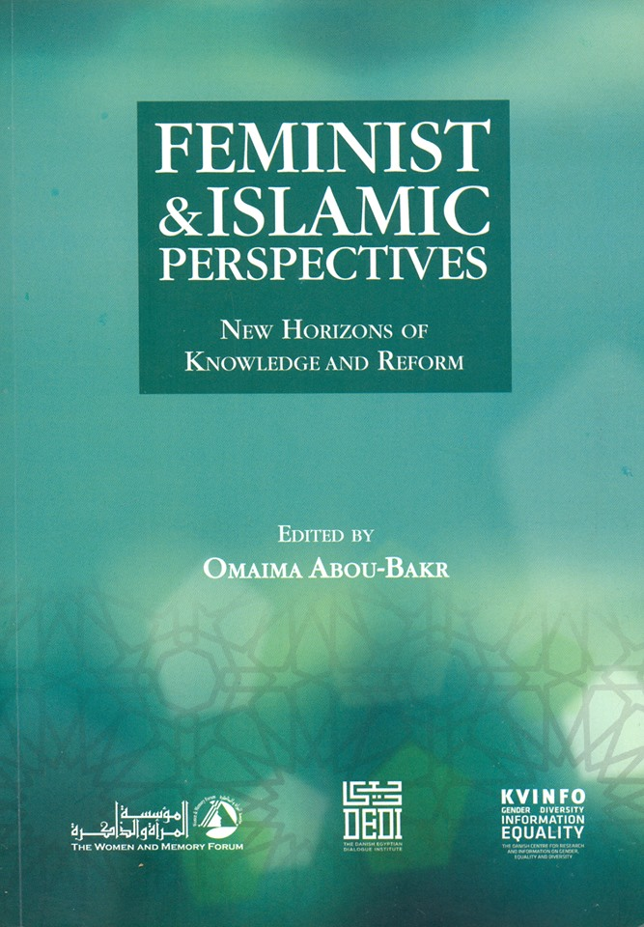

**بقلم/هند مصطفى علي**

استضاف المتحف الوطني بالعاصمة الدنماركية كوبنهاجن ندوة إطلاق النسخة الإنجليزية من كتاب (النسوية والمنظور الإسلامي: آفاق جديدة للمعرفة والإصلاح) وذلك يوم 14 نوفمبر 2013. يضم الكتاب الأوراق التي قدمت في ندوة عقدت بالقاهرة في مقر المجلس الأعلى للثقافة يومي 17و18 ابريل 2012، واشترك في تنظيمها كل من مؤسسة المرأة والذاكرة بالقاهرة، والمعهد الدانماركي المصري للحوار ، والمركز الدانماركي للمعلومات عن النوع والمساواة والقضايا العرقية بجامعة كوبنهاجن.

حضر حفل الإطلاق كريستيان فريس باخ وزير التعاون الدولي بالدنمارك، كما حضره الشيخ جمال قطب من علماء الأزهر، إضافة إلى لفيف من الأكاديميين والباحثين العرب والأوربيين. وألقى أوراق العمل أربع باحثات من المساهمات في الكتاب إضافة إلى المحررة.

وقد تزامنت ندوة إطلاق الكتاب مع الاحتفال بمرور عشر سنوات على برنامج الشراكة العربي الدنماركي الذي انطلق من أجل تحسين العلاقات بين الجهتين عقب أزمة الرسوم المسيئة للرسول. وقد اُعتبر مشروع إعداد ذلك الكتاب أحد ثمار هذه الشراكة.

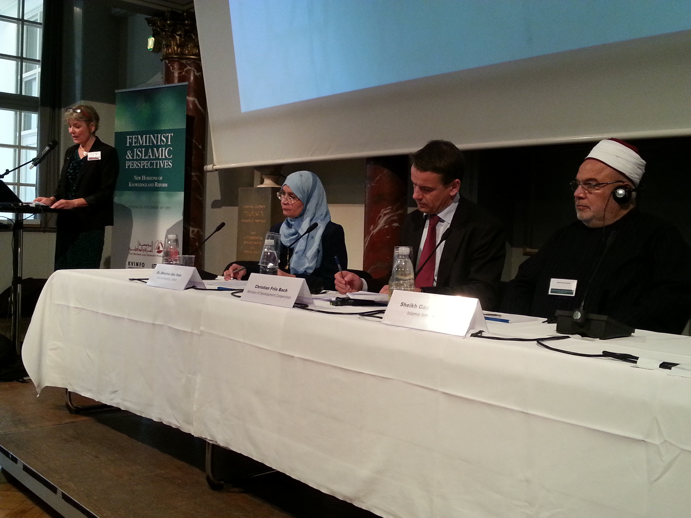

جانب من الجلسة الافتتاحية لندوة إطلاق الكتاب بكوبنهاجن

محررة الكتاب هي الأستاذة الدكتورة أميمة أبو بكر رئيسة مؤسسة المرأة والذاكرة وكانت منسقة المؤتمر الذي عُقد بالقاهرة. ويضم الكتاب مساهمات لعدد من الكاتبات النسويات اللائي يكتبن من منظور إسلامي أو متخصصات في الدراسات الإسلامية واللائي ينشطن داخل أكاديميات عربية وأوروبية.

يطرح الكتاب أسئلة تخص تعريف النسوية الإسلامية ونطاق اهتمامها ومجالات انشغالها، كما يطرح مسائل تتعلق بالممارسة النسائية ذات المرجعية الإسلامية على المستويين السياسي والاجتماعي في كل من المنطقة العربية وفي أوروبا حيث تعيش المسلمات ضمن أقلية دينية، ويناقش كذلك حضور المرأة في الثورات العربية وتحديدًا في الخطاب السياسي ذو الطابع الديني، كما يتعرض لقضايا نظرية تدخل ضمن مناط اهتمام البحث النسوي من مرجعية إسلامية مثل ما يتعلق بحضور المرأة في القرآن الكريم من حيث أدوارها وحقوقها مع طرح أفكار حول نظم جديدة للمعرفة مستمدة من القرآن.

في المقدمة التي أعدتها الأستاذة الدكتورة أماني صالح الباحثة في العلوم السياسية ودراسات المرأة، ورئيسة جمعية دراسات المرأة والحضارة بالقاهرة، تقوم بتحديد خصائص المعرفة النسوية، فتقول إن هذه النسوية لا بد وأن تنطلق من المرجعية الإسلامية، مؤكدة أنه نأنه في ترتيب الهويات لدى المنتميات للنسوية الإسلامية، فإن الهوية الإسلامية تسبق وتحدد وتقعّد للهوية النسوية، كذلك فهذه المرجعية الإسلامية تنبع وتتحدد بالثوابت ممثلة في الأصول من القرآن والسنة دون التعاملات الاجتهادية معهما ممثلة في التأويلات المختلفة. وتضيف أن هذه المرجعية تفرض مجالين مهمين للإنتاج المعرفي النسوي من منظور إسلامي؛ الأول هو نقد – وليس نقض - الاجتهادات التفسيرية والفقهية خاصة في موضوعات المرأة، نقدها من منظور مدى التزامها بمناهج التفسير والاستنباط نفسها، ثم نقدها من منظور سوسيولوجيا المعرفة لكشف ما انطوت عليه من انحيازات ذات أصول تاريخية وثقافية. وتشدد على ضرورةبدء أو إطلاق عملية اجتهادية نسوية في نطاق التفسير والفقه والفلسفة الإسلامية مشيرة إلى أن دمج خبرة المرأة في الاجتهادات التفسيرية الفقهية إلى جانب خبرة ومنظور الرجال سيؤدي إلى الحد من غلواء الانحياز وتقديم رؤية أقرب إلى الموضوعية ما يعد أكثر احتراما للأصول والثوابت والالتزام بالمرجعيات وقربا مما أراده الخالق من شريعته. (p.13) كذلك تحدد أماني صالح مجالات الإنتاج العلمي للنسوية الاسلامية في: إعادة قراءة دور النساء وإسهاماتهن عبر التاريخ الإسلامي، ونقد الاجتهادات التفسيرية والفقهية في موضوعات المرأة ، وكشف الانحيازات التي تنطوي عليها هذه الاجتهادات. فضلا عن الإنشغال بمسائل مثل البحث عن قضية النوع في المنظور الإسلامي، ودراسة نظرية القيم الإسلامية من حيث جدلية العلاقة بين قيم العدل والحرية والمساواة. (pp14-18).

ينقسم الكتاب حسب مقدمة التحرير التي أعدتها د.أميمة أبو بكر إلى أربعة أجزاء، يتناول الأول العلاقة بين النسوية الإسلامية والحراك السياسي في العالم العربي لا سيما أحداث الربيع العربي. ففي سياق تحرير الشعوب العربية من السلطوية والأبوية السياسية، يتم طرح سؤال كيف يمكن للنسوية الاسلامية أن تصبح مشروعًا لمقاومة كل أشكال السلطوية والإقصاء واحتكار المعرفة. ويتضمن هذا الجزء تجارب من السعودية والمغرب ومصر ، فيضم فصلا أعدته الباحثة السعودية فوزية أبو خالد بعنوان "هل من ربيع سعودي على هامش الربيع العربي؟ وماهو موقع السؤال النسوي في هذا السؤال؟"، وفصلا أعدته الباحثة جولي بروزان-يورجينز من المعهد الدنماركي للدراسات الدولية بعنوان "النشاط النسوي الإسلامي في العالم العربي" ، كما أعدت الباحثة مروة شرف الدين من جامعة أوكسفورد فصلا بعنوان "تحديات النسوية الإسلامية في تعديل قانون الأحوال الشخصية: تجربة جمعيات نسائية مصرية بين الشريعة الإسلامية والقانون الدولي لحقوق الإنسان".

الجزء الثاني من الكتاب، ينقل التركيز من الواقع السياسي والاجتماعي والثقافي للمرأة في المجتمعات العربية الإسلامية إلى السياق الأوروبي، ويطرح أسئلة حول حيوات النساء المسلمات داخل الأقليات التي ينتمون إليها، وما هي القضايا التي تواجههن وكيف يمارسن نسويتهن على مستوى دائرة مجتمع الأقلية المسلمة أو المجتمع الأوسع. يضم هذا الجزء فصول تشرح خبرات من ألمانيا وايطاليا وفرنسا. فأعدت الباحثة كاثرين كلاوسين من جامعة برلين الحرة فصلا بعنوان "تمكين المرأة المسلمة في ألمانيا" ، وأعدت الباحثة آنا فانزان من جامعة ميلانو فصلا بعنوان "ما بين المسبحة والقرآن: التعاون بين النساء الكاثوليكيات والنسويات الإسلاميات في إيطاليا" ، وأعدت الباحثة الفرنسية الجزائرية الأصل مليكة حاميدي من كلية الدراسات العليا للعلوم الاجتماعية بباريس فصلا بعنوان "الإسلام والنسوية في أوروبا: التقريب بين الأصوات الدينية والعلمانية" .

الجزء الثالث من الكتاب ينقل مناط الاهتمام من السياق إلى النص، من الحقائق المعاشة إلى مصادر المرجعية الاسلامية التي شكلت معتقدات المسلمين فيناقش مسائل مثل رؤية القرآن لدور المرأة القيادي في السياسة، وإسهامات قدمتها باحثات نسويات في قضايا تخص فقه الزواج. يتضمن هذا الجزء فصلا أعدته الباحثة نيفين رضا من جامعة تورونتو بعنوان "قضية قيادة المرأة السياسية: رؤية جديدة لحوار قديم"، وآخر أعدته الباحثة مُلكي الشرماني من جامعة هيلسينكي بعنوان "تأملات في بعض طروحات النسوية الإسلامية فيما يتعلق بمفهوم الزواج وحقوق الزوجين في الفقه الإسلامي".

الجزء الرابع والأخير من الكتاب، يفحص بشكل أعمق مفاهيم وخطابات ونظم معرفة متضمنة في القرآن الكريم ويقدم كذلك تأويلات جديدة لمباديء ومفاهيم قرآنية. يتضمن هذا الجزء فصلا أعدته الباحثة هند مصطفى من جامعة القاهرة بعنوان "نحو صياغة خطاب نسوي بديل: قراءة نقدية"، وفصلا أعده الباحث نصر جويلي من جامعة الزيتونة بعنوان "التفسير المعاصر للقوامة"، وثالث أعدته أسماء لمرابط بعنوان "مبدأ المساواة في الطلاق:المنظور القرآني" .

ويختتم الكتاب بببليوجرافيا تتضمن الاتجاهات العامة والمؤسِسة في "النسوية الإسلامية" في العالم العربي.

ويعد هذا الكتاب إضافة قيمة للمكتبة العربية حيث يبحث في موضوع ليس فقط جديدًا، إنما هو كذلك مطلوب في الواقع الثقافي العربي المعاصر المتعطش للاجتهاد والرؤى الفكرية الإبداعية، والمحتاج كذلك لإعادة النظر في دور المرأة ومكانتها التي يكشف الواقع عن أهميتها المحورية على خلاف ما تشي به الثقافة المحملة بانحيازات ذكورية متمسحة بالدين، وواقع الأمر فإن حقل دراسات المرأة الذي يتبنى المنظور الإسلامي هو فضاء تتقاطع عنده كل من مسألة الاجتهاد الضرورية ومسألة المرأة الحيوية.

****